Lokósok a Kaukázusban

Hat évvel az Alpok legmagasabb csúcsának megmászása után, a Lokomotív Turista Egyesület négy magashegyi túrázója (Bödör Tamás, Hományi András Ferenc, Málnási-Csizmadia Kata, Wolf Ádám), 2008. augusztus 10. és 27. között a Kaukázusban járt, és expedíciós túrája során megmászta Európa legmagasabb csúcsát az 5642,7 méter magas Elbrusz-t (nyugati csúcs).

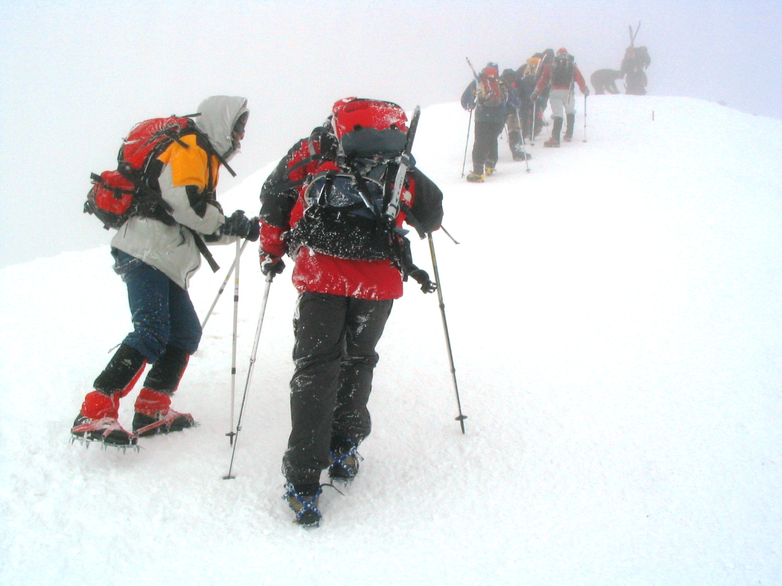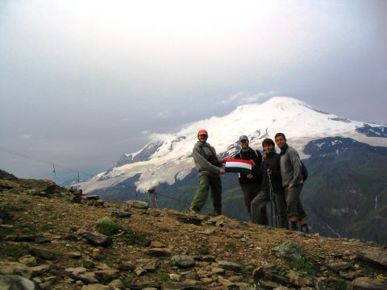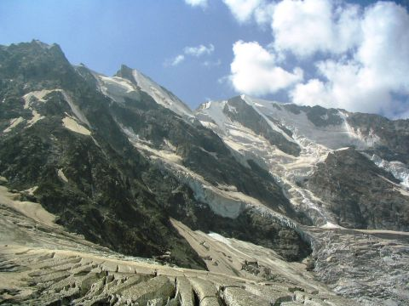

Ennek a nagy élménynek megosztásaként, és talán kedvcsinálónak is szeretnénk pár tematikusan megformált részben átadni néhány élmény darabot.

Helyi viszonyok, politikai-hadi helyzet, utazás
Sokan aggódva hívtak fel bennünket indulásunk előestéjén. „Nem akarjátok inkább lemondani utatokat!; Ott háború van! stb.” A valósághoz valóban hozzátartozik, hogy a kitört orosz - grúz konfliktus ettől a vidéktől valóban nem volt messze, mintegy 150 km-re csupán, de az első informálódó körök után maradtunk a tervünk mellett. Már csak azért is, mert minden készen állt az indulásra, és remélni lehetett, hogy erre az oroszok által féltett területre csak vigyáznak annyira, hogy ne lehessen gondunk.
A csapat a repülőgépes utazás mellett döntött, mivel az utazás ezen módja csupán egy napot vett igénybe, míg a vonatos verzió három napnyi zötyögést jelentett volna a távoli Mineralnüje Vodi-ig. Mi végül Szentpéterváron keresztül, ottani átszállással jutottunk el a célvárosig, hogy onnan már a helyi közlekedési eszközökkel szippanthassunk bele a balkánon túli világba.

Utazás, adminisztráció
Aki keletnek veszi az útját, jobb ha felkészül arra, hogy a bürokráciáról és korrupcióról alkotott képét újra kell értelmezze. Amit mi kis hazánkban annak nevezünk és látunk, valójában egy álomvilág a föld azon pontjáról visszatekintve.
Történetünk egyik meghatározó eleme volt, hogy minden szinten meg kellett küzdjünk az aktuális helyi hatalmi szervekkel. Ebben az útban Oroszország budapesti nagykövetsége volt a legkellemesebb, hisz itt az előre meghatározott lista alapján kellett a mellékleteket vízumkérelmünk mellé csatolni (mintegy öt dokumentumot). Azonban a vízum csupán az első lépés, mellyel megkezdődik egy már valódi „kaland játék”, aminek a kellékei a papírok armadája és a hatóság; a célja pedig, hogy megúszod-e büntetés, lefizetés nélkül az utadat. Ugyanis a hatalom gyakorlóinak szemében (zsandárok) a nyugati túrázó nem más, mint lehetséges áldozat, akiről le lehet gombolni a megfelelő jattot. Igazából mindegy miért, mint a viccben: ha van rajta sapka azért, ha nincs, akkor pedig épp azért.
Ennek a kalandnak a legjobb megoldója a nyelv ismerete és jó adag ravaszság. És bár mindkettő terén nem voltunk a csúcson, azért a gondviselés és az élet segített túljutni ezeken.

Földrajzi háttér
A Kaukázus hegyrendszere Európa dél-keleti határa. Két különálló hegység alkotja: a Nagy-Kaukázus és a Kis-Kaukázus. A hegyrendszer a Himalája egyik folytatását alkotja, amely ugyancsak hasonló módon jött létre az Eurázsiai-lemez és az Indiai-lemez ütközésében. A Nagy-Kaukázusban kevés a vulkáni aktivitás, mégis vannak vulkáni alakzatok, ilyen például az Elbrusz is mely a Kaukázus és egyben Európa legmagasabb csúcsa is a maga 5642,7 méterével. Érdekesség még, hogy a hegység tíz legmagasabb hegye magasabb, mint bármely hegy Európában, a Kaukázuson kívül. Mi a Balkárok földjét jártuk be ebben a néhány napban.

Az Elbrusz és környéke
Az Elbrusz vulkáni kúpja nagyban elüt az őt körbevevő világtól. Adódik ez egyrészt abból, hogy mint vulkáni kúp egyedüli ebben a régióban annak anyagát, formavilágát és az azon megtelepülő életet tekintve, másrészt abból, hogy kimagasodik környezetéből, ezzel a hegységrendszert ért nedvességből sokat magához gyűjt.
Mint csúcs rendkívül impozáns, szemet gyönyörködtető, a természet szépségei iránt fogékony szemnek azonban sokszor csalódást okoz. A túra kezdetén Azau faluban már szembesülünk vele, hogy „ipartelepre” érkeztünk. Teszem hozzá, az idei évben talán az is hozzájárult ehhez a képhez, hogy új felvonó épül 4100 méterig és ennek munkálatai átszabták ennek az apróka településnek a képét is, de ez akkor sem ad magyarázatot az egész hegyre jellemző szeméthalmokra, igénytelenségre. Mintha itt nem lenne gazdája a hegynek, házaknak, környezetnek. A környezettudatos magatartás csíráját sem látni erre.
Az utunk a kis telepről morénahegyen indul felfelé, és ezt a világot már csak a hó és jég birodalma váltja fel aztán 3700 méteren.
Utunk során több lépcsőben figyelve szervezetünk akklimatizálódó képességére emelkedtünk felfelé. Első éjszakánkat a 3450 méteren lévő MIR állomáson töltöttük, másodikat a Barrels házaknál (kb. 3700 m), a harmadik majd a csúcsmászás előtti pihenő napot a Diesel (Priut11) háznál (kb. 4200 m), természetesen úgy, hogy közben mindig túl is másztunk a tervezett alvó magasságunkon, hogy magasabbról térjünk oda vissza. Így értük el augusztus 16-án a Pasztuhov-sziklák tetejét 4700 méteres magasságban.

Csúcsmászás;
A csúcsra 18-án hajnali fél 3-kor indultunk el, hogy stabil hó és jégviszonyok között tudjuk megtenni az egész utunkat. A meteorológia remek, valódi csúcsmászó időt jósolt. Sajnos csak jóslat maradt, valójában 5000 méter felett köd, szél és kopogó mínuszok fogadtak.
A csúcsot 9.58-kor értük el, erős szélben és rendkívül rossz látási viszonyok között. A hőmérséklet -20 °C fok alatt volt. 13 percnyi időzés után szinte menekültünk a csúcsról.
De álljon itt egy személyesebb vallomás erről szakaszról:
„Nincs elég levegő, két lépés és újra a botra görnyedve várom a beáramló, megváltó oxigént. Nem az izmok ereje, mégis a testem az akadály. Nincs tovább, nem fog menni - érzem egyre inkább, ahogy a traverz első száz méterét magam mögött tudva, fulladozom, szememmel a hóba vájt útba kapaszkodva 5100 méteren.
Csak lassan, lassan, ésszel és szívvel mássz! - rémlik fel egy magyar hegymászó házaspár tanácsa még három nappal korábbról. Újra felegyenesedem, hogy újabb két lépéssel előrébb vonszoljam a testem.
Lelassul a világ 5000 méter felett. Aki kapkod, hirtelenkedik, fiatalos hévvel izomból akar úrrá lenni a hegyen, nem jut fel a csúcsra. Kiapad belőle az erő, még a nyereg előtt, és nem lesz, mi beindítsa újra felfelé.
Láttunk is ilyen embereket, kipukkadt, jó fizikumú mászókat, akik a nyeregből voltak kénytelenek visszafordulni.
Nem mondom, hogy bennünk gondolat erejéig nem fordul meg ennek lehetősége 5416 méteren ott a ködben, iszonyú szélben, ahol a dér már az arcbőrünkre fagyott. Aztán belül az akarat, a makacsság tovább löki a lelket, a vágyat és indul tovább a test is, darabig csak az előtte tántorgó testek után, majd már könnyebbedve módosuló tudatállapotban, belső eufóriával, koncentrálva a cél, a csúcs, a következő lépés elé.
Nem volt csúcsélmény, csak egy csúcs, egy szikladarab, a teljesítmény, és az a tény, hogy képesek voltunk négyen együtt, egy akarattal elérni ezt a vágyott célt, kihívást.
5642,7 méteren süvöltő szélben, -20 fokban úgy hogy tíz méterre nem látni, talán nem is lehet csúcsélmény, csak mászók, akik megölelik egymást, belül melegítve át egymásban valami egészen mély és közös valóságot. Belső figyelem, ahogy csak kevés kamera képes rögzíteni, és új értelmet ad az ezerszer látott mozdulatnak.
Aztán elindulsz lefelé és maradnak képek, emlékek, fotók, amik akkor, ott, befagyó, párás optikák fényében egészen mást jelentenek, mint ma idelent. De hazaérsz, megcsapnak az itthoni illatok, ízek és pillanatra még magad is azt hiszed, csak egy színes álom volt a fent átélt valóság.”

Az Előelbrusz völgyei
Sok kaukázusi utazás végződik a csúcs meghódításával és kis vásárlással a bazársoron, bele sem kóstolva a hegység igazi arcát mutató oldalsó völgyekbe csúcsokba, gleccserek világába. Pedig az igazi csoda és csodálkozás csak ott kezdődik, és vesztesnek érezheti magát, aki ezen élmények nélkül tér vissza hazájába.
Minden völgy egy-egy külön világ, saját arccal, hangulattal. Ilyen völgyek voltak számunkra a Cseget-, Irik-, Adilszu-völgy, a burjánzó növényzet, a western romantika és a vad regényesség és erő völgyei. Többek között ez utóbbi völgyben található Egyesületünk nevével megegyező nevű csúcs is, melyet célul is tűztünk ki.

Hazatérés
Mindnyájunknak életre szóló élmény volt ez a bő két hét. Nagyon élveztük minden percét, de azért ahogy teltek a napok és mi is telítődtünk a sok szépséggel, már jó volt haza, otthonra gondolni, és nagyon jó volt újra a talpunk alatt érezni a hazai földet és magyar szót, ismerős arcokat látni újra, hogy kiszakadjon belőlünk: Hazaértünk!!! Megmásztuk!!! Átéltük!!! Túléltük!!! Hurrá!!!

Összefoglalás
Első saját szervezésű expedíciója keretében a Lokomotív TE – Magashegyi Túra Társasága (www.fw.hu/mtt) négy hegymászója megmászta Európa legmagasabb csúcsát az 5642,7 méter magas Elbrusz-t, valamint még néhány csúcsot két és fél hetes kaukázusi túrája keretében. A túra 15 túranapján többek között mindegy 18.000 méternyi szintet és 113 km utat teljesítve, a nevezetes Elbrusz csúcson túl megmászták a Cseget (3456m) és M. Druzsba (3555m) csúcsokat és bejárták a Cseget-, Irik-, Adilszu-völgyeket is.
A túra technikai vezetője Hományi András Ferenc; helyi kapcsolatok intézője Bödör Tamás volt.

Hományi András Ferenc

